海南省通信行业统计公报（2023年）

2023年,海南通信业全面贯彻落实党的二十大精神，认真落实工业和信息化部、省委省政府各项决策部署，加快推进“十四五”规划任务，促进数字经济与实体经济深度融合，行业主要指标平稳增长，5G、千兆光网等网络基础设施日益完备，云计算等新兴业务拉动作用持续增强，助推行业高质量发展。

一、行业总体情况

（一）电信业务量收保持平稳增长
经初步核算，2023年全省电信业务收入累计完成135.9亿元，比上年增长6.8%。按照上年不变单价计算的电信业务总量154.4亿元，同比增长23.4%。
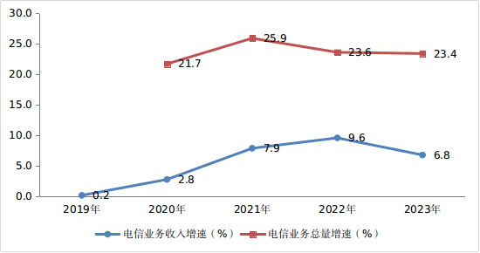
图1-1 2019-2023年电信业务收入增长情况

（二）传统数据业务收入小幅增长
2023年，全省完成固定互联网宽带接入业务收入19.6亿元，同比增长5.1%，在电信业务收入中占比由上年的14.8%下降至14.4%，拉动电信业务收入增长0.8个百分点。完成移动数据流量业务收入52.0亿元，比上年增长3.4%，在电信业务收入中占比由上年的39.5%下降至38.3%，拉动电信业务收入增长1.3个百分点。
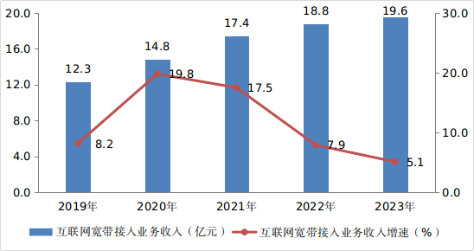
图1-2 2019-2023年固定互联网宽带接入业务收入发展情况
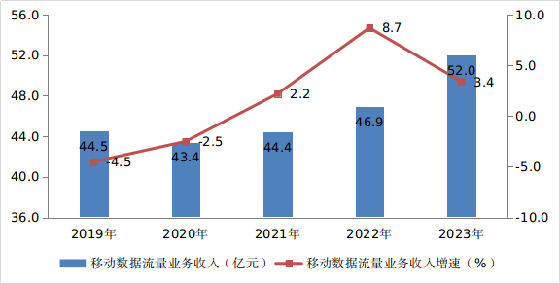
图1-3 2019-2023年移动数据流量业务收入发展情况
（三）新兴业务收入保持较高増势
数据中心、云计算、大数据等新兴业务快速发展，2023年全省完成新兴业务收入25.0亿元，同比增长18.5%，在电信业务收入中占比由上年的17.1%提升至18.4%，拉动电信业务收入增长3.1个百分点。其中，云计算、集成业务收入比上年分别增长40.2%和17.6%。
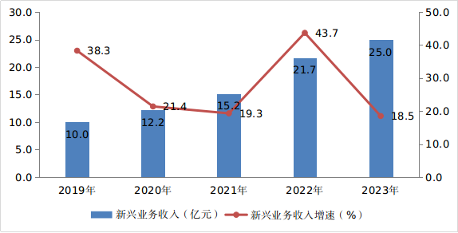
图1-4 2019-2023年新兴业务收入发展情况
（四）语音业务收入持续下滑
互联网应用对话音业务替代影响持续加深。2023年，全省完成固定语音和移动语音业务收入1.4亿元和9.2亿元，同比分别下降6.7%和10.9%；两项业务收入合计在电信业务收入中占比为7.8%，占比较上年回落1.5个百分点。
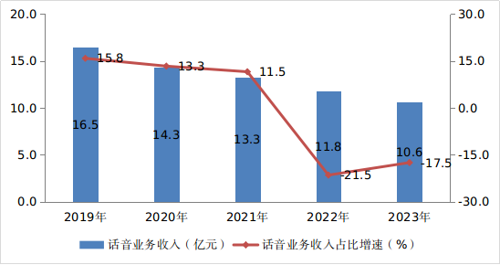
图1-5 2019-2023年话音业务收入发展情况

二、用户发展情况

（一）移动电话用户规模保持增长
2023年，全省电话用户净增28.7万户，总数为1378.9万户。其中，移动电话用户为1200.3万户，全年净增27.5万户，普及率为116.9部/百人，比上年末提高2部/百人；其中，5G移动电话用户为431.0万户，占移动电话用户数的51.1%，比上年末提高14.4个百分点。固定电话用户为178.6万户，全年净增1.2万户，普及率17.4部/百人，与上年末持平。
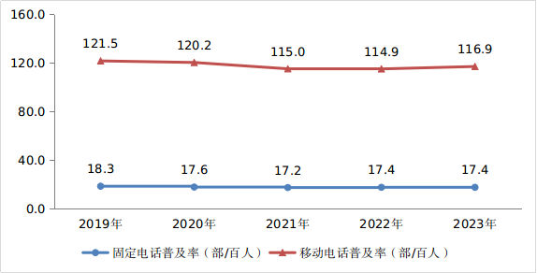
图2-1 2019-2023年固定电话及移动电话普及率发展情况

（二）固定宽带接入用户持续增加，千兆用户占比超两成
截至2023年底，三家基础电信企业的固定互联网宽带接入用户总数为578.1万户，全年净增69.9万户。其中，100Mbps及以上接入速率的固定互联网宽带用户总数为558.2万户，全年净增71.1万户，占固定宽带用户总数的96.6%，占比较上年末提高0.8个百分点；1000Mbps及以上接入速率的用户数为125.5万户，全年净增71.8万户，占固定宽带用户总数的21.7%，占比较上年末提高11.1个百分点。
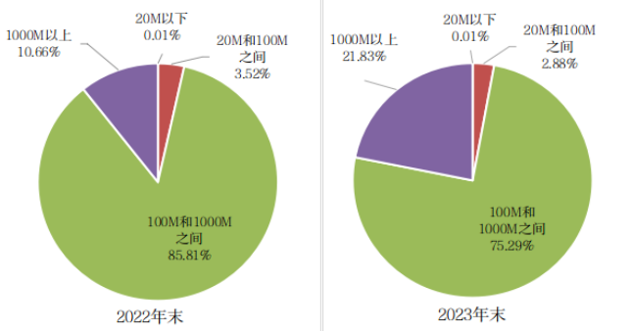
图2-2 2022年和2023年固定互联网宽带各接入速率用户占比情况

（三）农村宽带用户增速保持两位数
固定互联网宽带接入服务持续在农村地区加快普及，截至2023年底，全省农村宽带用户总数为233.5万户，全年净增28.7万户，比上年增长14.0%，增速较城市宽带用户高0.4个百分点。
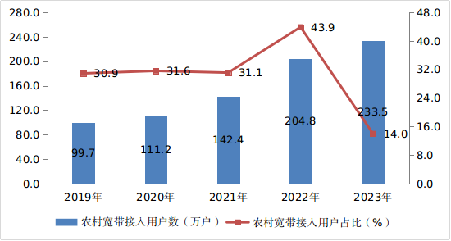
图2-3 2019-2023年农村宽带接入用户及占比情况
（四）物联网用户和IPTV用户持续增长
截至2023年底，三家基础电信企业物联网用户累计为421.2万户，比上年末净增83.6万户。IPTV（网络电视）用户总数为357.8万户，同比增长14.1%，比上年末净增44.1万户。
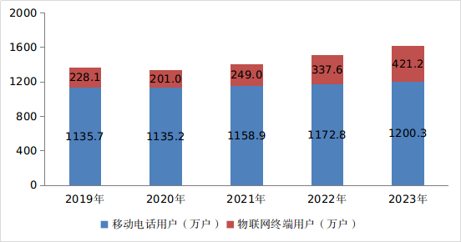
图2-4 2019-2023年物联网用户发展情况
三、电信业务量情况

（一）移动互联网流量较快增长,月户均流量再创新高

2023年，全省移动互联网接入流量为28.2亿GB，比上年增长25.4%。全年移动互联网月户均流量（DOU）为22.0GB/户·月，比上年增长19.5%；12月当月DOU高达28.1GB/户，较上年底提高8GB/户。
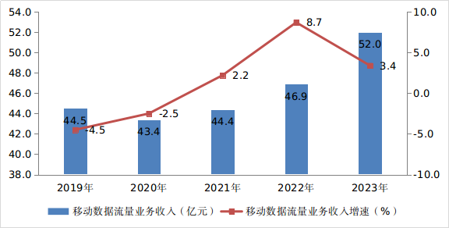
图3-1 2019-2023年移动互联网流量及月户均流量（DOU）增长情况
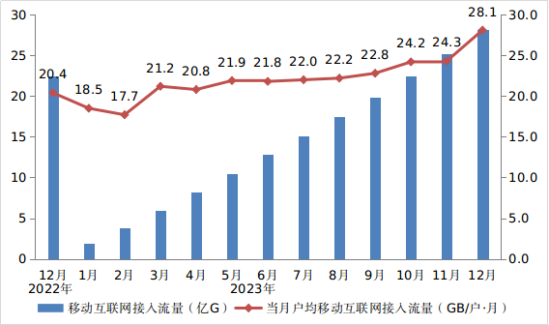
图3-2 2023年移动互联网接入当月流量及当月户均流量（DOU）情况

（二）短信业务量快速增长，通话时长小幅下降
2023年，全省移动短信业务量比上年增长14.5%，移动短信业务收入同比减少7.4% 。全省移动电话去话通话时长211.5亿分钟，同比下降1.8%。
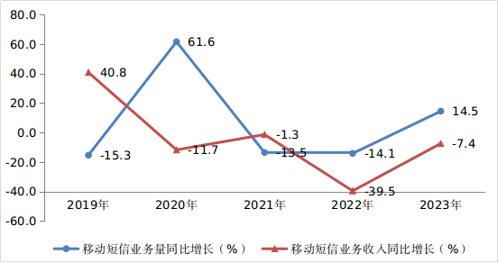
图3-3 2019-2023年移动短信业务量和收入增长情况
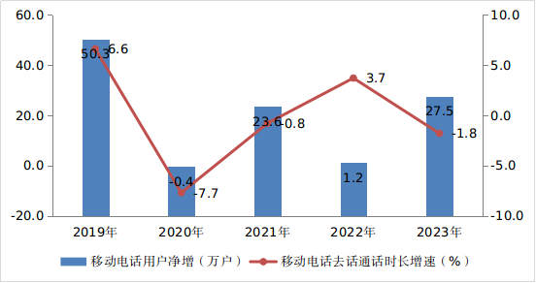
图3-4 2019-2023年移动电话用户和通话量增长情况

四、网络基础设施情况

（一）固定资产投资保持增长
2023年，三家基础电信企业和海南铁塔共完成固定资产投资41.6亿元，同比增长1.2%。其中，5G投资为14.7亿元，同比下降18.9%，占全部投资的35.2%。

（二）网络基础设施建设持续优化
2023年，新建光缆线路长度3.4万公里，全省光缆线路总长度为42.4万公里。截至2023年底，固定互联网宽带接入端口数量为1142.6个，比上年末净增97.8万个。其中，光纤接入（FTTH/0）端口为1129.8个，占互联网接入端口的比重为98.9%。截至2023年底，具备千兆网络服务能力的10G PON端口数为16.9万个，比上年末净增3.2万个。
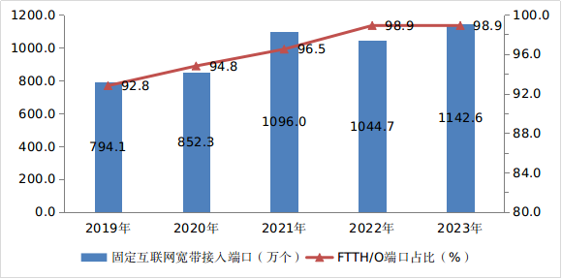
图4-1 2019-2023年固定互联网宽带接入端口发展情况
2023年，全省移动通信基站总数为10万个，同比增长5.4%。其中5G基站2.6万个，占移动基站总数的26.1%，所有市县主城区、乡镇镇区实现5G网络室外连续覆盖并具备千兆光纤接入能力，全省行政村5G通达率达100%。
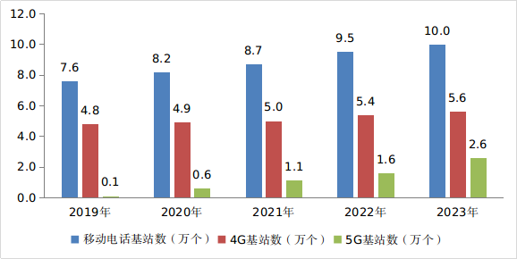
图4-2 2019-2023年移动电话基站发展情况

本公报中2023年采用12月初步统计数，2022年及之前年份采用年报决算数据。下同。

